Şiir Antoloji Yayınları Tanıtım Bülteni
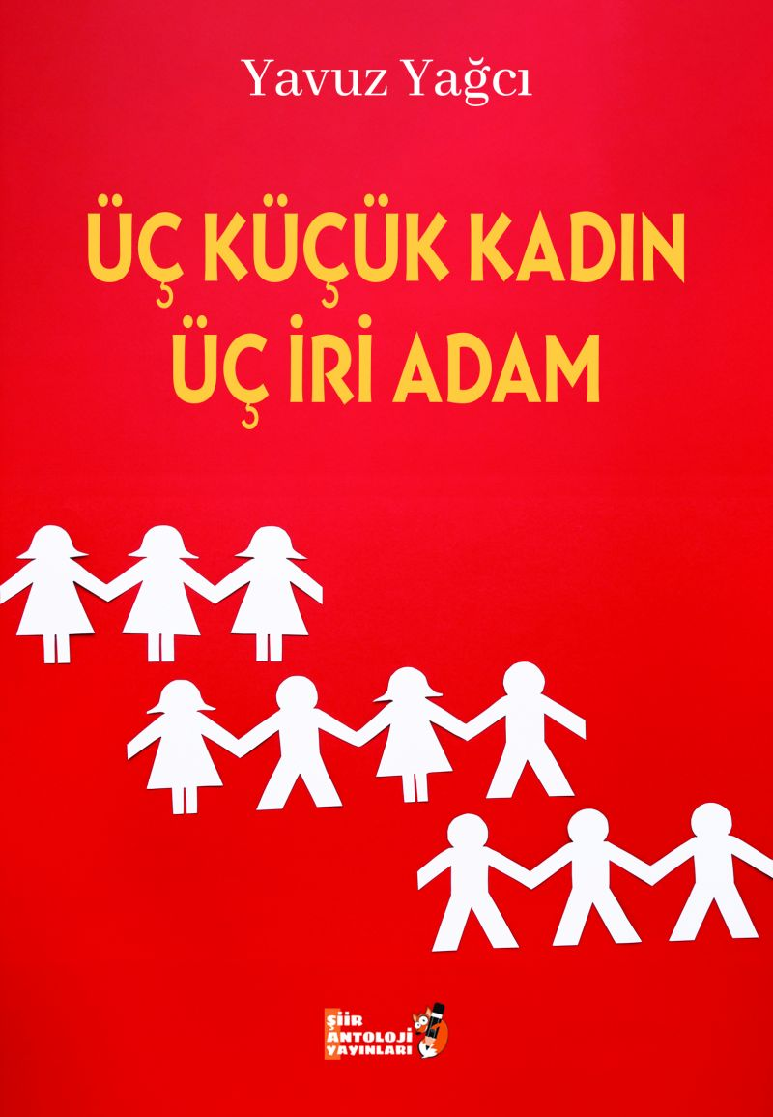 | Eser Adı: Üç Küçük Kadın Üç İri Adam  Yazar Adı: Yavuz Yağcı  Cilt Bilgisi: AMERİKAN  Kitap Dili: Türkçe  Eser Tipi: Orjinal  İç Sayfa: 2. HAMUR SB 60  Kapak: BRISTOL AMERİKAN 230  Yan Kapak: YOK  Selefon Türü: MAT SELEFON  Basım Tarihi: 2023  Sayfa Sayısı: 108  Kitap Boyutları: 135 X 195 mm  ISBN No: 9786057137456  Etiket Fiyatı: 270,00 TL  Editör Görevlisi: Ahmet Güler  Son Okumacı: Tuğba Ünlüer  Mizanpajcı: Yasemin Er  Kapak Grafikeri: Yasemin Er
Kitap Tanıtım Yazısı : (Arka Kapak)

Bu kitap, şairin şiire duyduğu sevginin kanıtıdır. Şiirlerindeki çarpıcı, yılgın ya da umut dolu duyguları, masalsı bir dille ama tam da yaşamın en gerçek hâllerinden esinlenerek yazdığını göreceksiniz. İçimizden geçirip de cümlelere dökemediklerimizi edebiyatın en nazik dalı, şiirle anlatmayı başarabilen şairin ikinci kitabı Üç Küçük Kadın Üç İri Adam; coşkulu, tutkulu ve haksızlıklara tepkisiz kalamayan yanımızı harekete geçiriyor.Yaşadığı dünyanın insanlığı etkileyen sorunlarına hep öfkelenmiş ruhunun bilgelikleriyle söylediklerini okumak, insanlığın adaletsizlikle karşı karşıya geldiği anlarda hissettiklerinizi hisseden birinin daha olduğunu bilmenin güveniyle güç veriyor.Münüş"Bir sabah kalmayacakAğzı bozuk bir güler yüzO zaman göreceksinizEfsunu bozulmamış dünyanınGelmişinin geçmişininNasılmış tepesi atan ayarı"
Kitabın detay sayfasına buradan ulaşabilirsiniz :
https://www.vernokitap.com/kitaplar/kitap-baski-yavuz-yagci-uc-kucuk-kadin-uc-iri-adam-3400.html
Şiir Antoloji Yayınları

